При пожаре на Беловежской улице спасено 4 человека.
26.03.2015
24 марта 2015 года, в 16 часов 56 минут, пожарно-спасательные подразделения выезжали по адресу ул. Беловежская д. 15, района «Можайский», где на 13-ом этаже 16-ти этажного панельного жилого дома в трехкомнатной квартире на кухне обгорели личные вещи и мебель на площади 1 кв.м.
В результате пожара пострадавших нет. Пожарными подразделениями в ходе тушения пожара и проведения разведки из горящей и соседней квартиры с помощью спасательных устройств ДАСВ через задымленную лестничную клетку было спасено 4 человека (один из них ребенок), которые от воздействия опасных факторов не пострадали.
Причина пожара – тепловое проявление электрического тока при аварийном режиме работы электросети.
Управление по ЗАО ГУ МЧС России по г. Москве напоминает гражданам, что пожар распространяется с колоссальной скоростью; что человеческий организм не переносит угарного газа, образующегося при горении; что неосторожное обращение с огнём может стоить Вам жизни, а также может подвергнуть опасности жизнь, здоровье и имущество ваших родных и близких, проживающих по соседству; будьте бдительны, не захламляйте места общего пользования, не создавайте условия, ограничивающие проезд специальной техники к месту пожара.
ПРИ ВОЗНИКНОВЕНИИ ПОЖАРА ИЛИ ЧС:
- ПОЗВОНИТЕ по телефону 101, 112 и сообщите точный адрес пожара;
- ВЫВЕДИТЕ из помещения людей, в первую очередь детей и престарелых;
- ОТКЛЮЧИТЕ электросеть и приступите к самостоятельному тушению пожара подручными средствами (вода из крана, плотная ткань и т.п.).
ПРИ УГРОЗЕ Вашей жизни и здоровью покиньте опасную зону, плотно прикрыв за собой дверь горящего помещения. При невозможности выхода, закройтесь в не горящем помещении, заложите имеющиеся проемы и щели влажной тканью для прекращения доступа дыма и дожидайтесь пожарных.
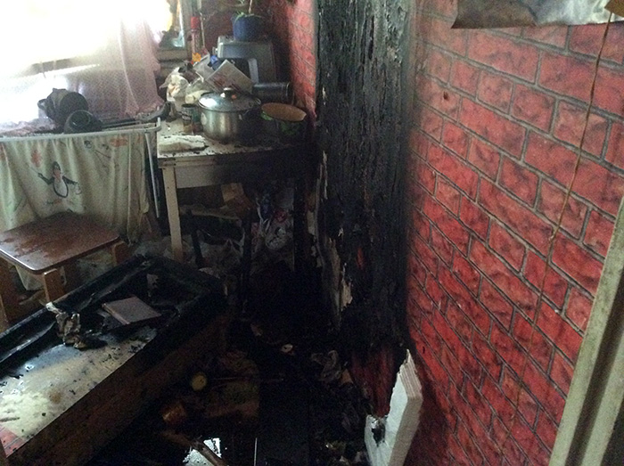

Адрес страницы: http://fili-davydkovo.mos.ru/presscenter/news/detail/1690920.html
Управа района Фили-Давыдково города Москвы

